3.6 Проведение в образовательной организации во внеучебное время физкультурно-спортивных мероприятий (при предоставлении отчета за 3 года)

Фестиваль спорта студентов медицинских и фармацевтических вузов России «Физическая культура и спорт – вторая профессия врача»

С 28 февраля по 3 марта 2014 года в городах Омск, Барнаул и Кемерово прошел Фестиваль спорта студентов медицинских и фармацевтических вузов России «Физическая культура и спорт – вторая профессия врача». Наши студенты-спортсмены выступали по 7 видам спорта: баскетбол (мужчины и женщины); волейбол (мужчины и женщины); настольный теннис; шахматы; легкая атлетика.
Путевку в финал Фестиваля спорта России, который будет проходить с 21 по 24 апреля 2014г. в г. Волгограде, завоевали, заняв I место – баскетболисты женской и мужской команды и волейболисты-мужчины.
21 – 23 апреля 2014 года в городе-герое Волгограде состоялся Финал Фестиваля спорта студентов медицинских и фармацевтических вузов России «Физическая культура и спорт – вторая профессия врача».
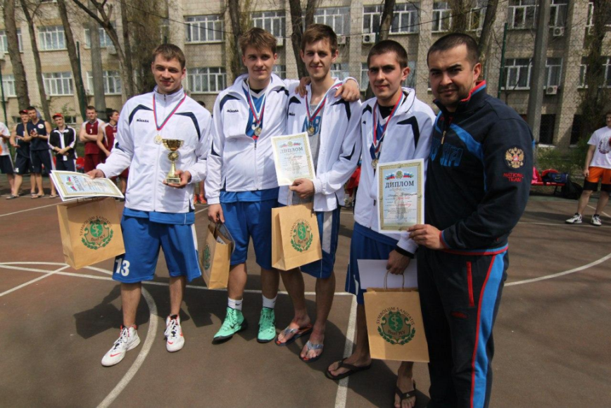
По итогам в финальную часть соревнований на праваx победителей пробились мужская и женская команды по стритболу (уличному баскетболу), а также мужская команда по волейболу! В упорной борьбе все наши команды завоевали медали!
I место – женский стритбол
I место – мужской волейбол
II место – мужской стритбол

